安徽省“国培计划（2017）”项目

简 报
2017年第7期

淮北师范大学 2017年11月11日

2017年“国培计划乡村教师研修项目”启动，幼儿教师班全体成员按时奔赴淮北师范大学参加为期10天的培训学习。11月10日晚上7：30，学员们满怀憧憬，相继踏入淮北师范大学新阶102教室，开启了本次培训的“破冰之旅”。
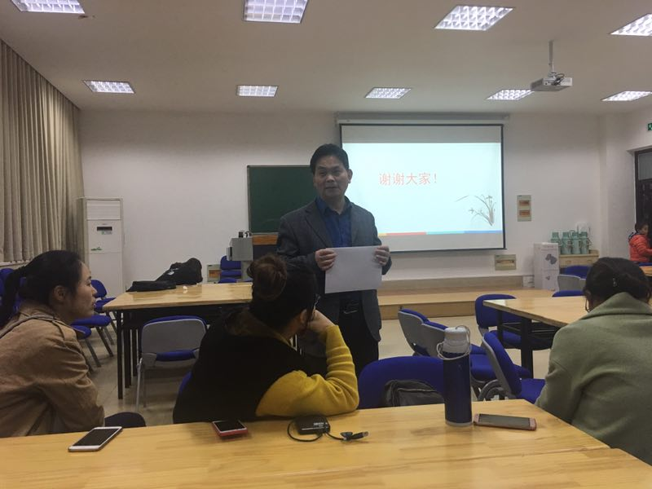

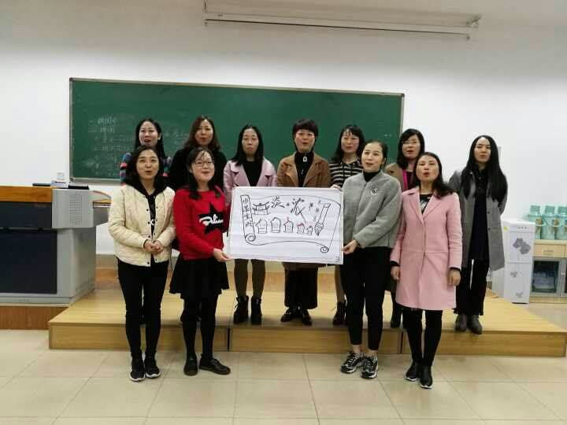
淮北师范大学学前教育专家程志宏老师在班主任庄自超、辅导员李莹莹老师的陪同下，全程组织了“破冰”活动。程志宏老师详尽地为学员们解读了本次国培的任务、安排、要求等，鼓励大家及时转化角色，静心吸收、积累、沉淀、反思。他幽默风趣的介绍给全体成员留下了深刻的印象。紧接着，来自芜湖市、马鞍山、铜陵市、宣城市的26位学前教育教学骨干们自发分成了三组，每组推选出一位组长，在组长的带领下，大家集思广益，分别设计了富有个性的组名、组徽、组训。经过紧张地制作和排练，三组学员均以昂扬的精神面貌，在全班面前进行了自我介绍和展示。
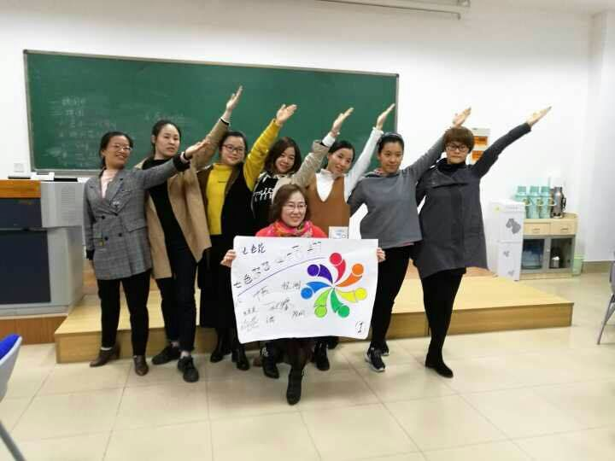

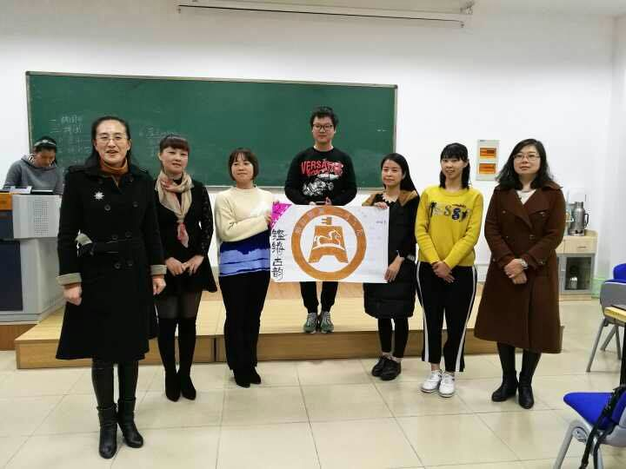

“破冰之旅”在老朋友伙伴重逢、新伙伴相识的温馨氛围中，圆满完成了新的学习共同体的初步建构。
(供稿人：芜湖市无为县无城幼儿园 万迎春 陈凤)

11月11日上午9：00，“国培计划（2017）”安徽省乡村教师培训团队项目
在淮师大新阶102教室举行了隆重的开班典礼。教育学院院长王家云、外语学院院长朱光明、继续教育学院院长王璨以及相关负责人参加了开班典礼。
典礼上，王璨教授致开幕词，并代表学校对参会学员表示热烈欢迎，王家云教授强调了本次研修班的目的、意义和要求。朱光明教授介绍了本次国培计划实施过程的特色及优势，承诺淮北师大愿意成为学员成长进步的桥梁，希望学员们在本次国培项目培训中，学有所成，学有所获。
教师代表，芜湖县教研室沈世虎对此次国培计划谈了自己的想法和观点，鼓励大家在研修中珍惜机会，提升专业；铜陵市教体局查学芹表示参训学员将转变角色，取得进步，争做一名合格的培训者。
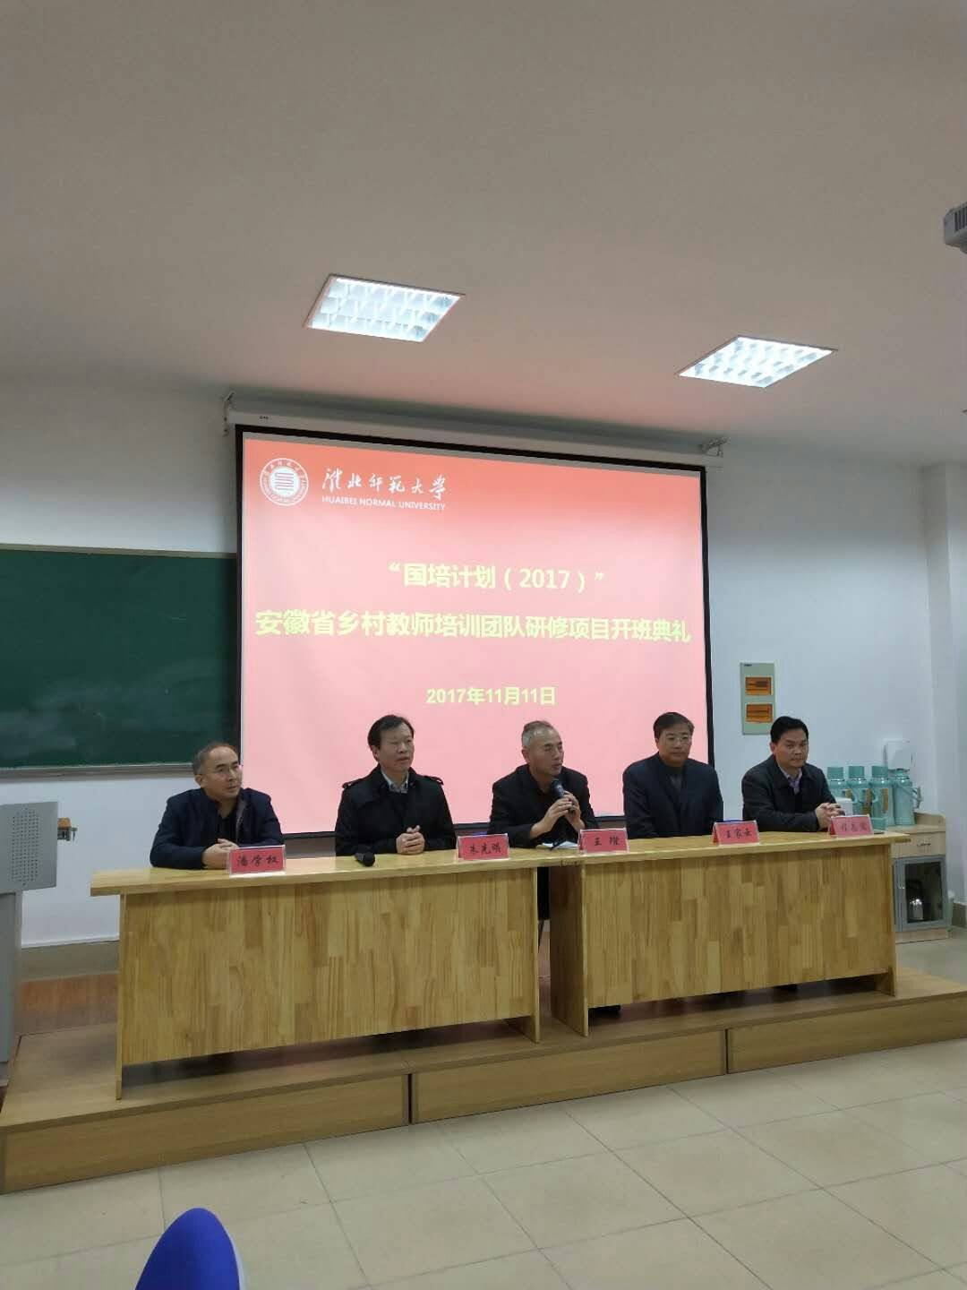

(供稿人：芜湖市芜湖县机关幼儿园 王露
芜湖市三山区龙湖新城幼儿园 陆旻旻)

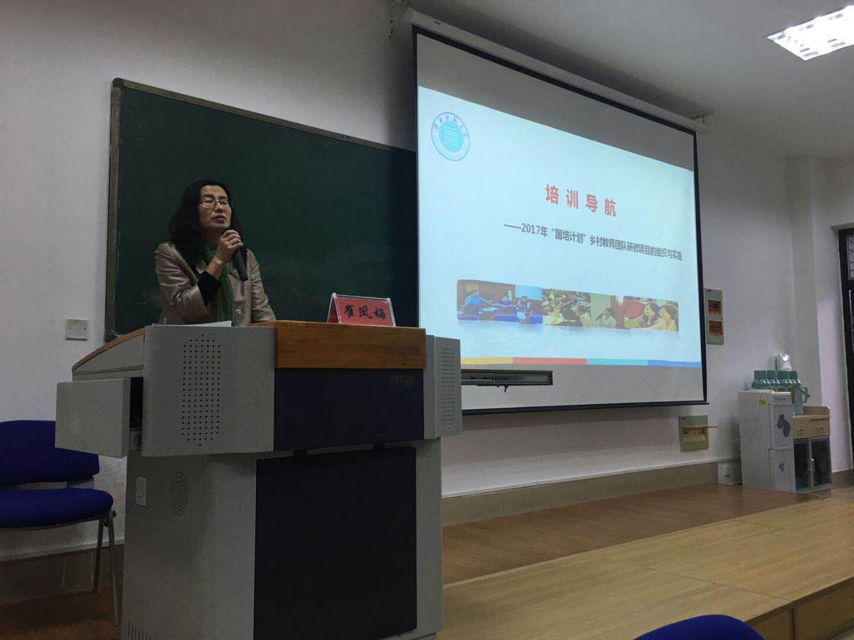
开班典礼后，崔凤梅老师就本次国培的任务和学习要求为大家作了详细的培训导航。本次培训的周期为2年，每年集中两个月；课程要求理论与实践相结合、必修与选修相结合、培训类、教研类、教育教学类相结合；培训将从集中研修、跟岗实践、返岗培训与总结提升四个方面着手，让大家对本次国培的活动安排有了清晰的了解。
(供稿人：芜湖市无为县无城幼儿园 叶燕 钱金)

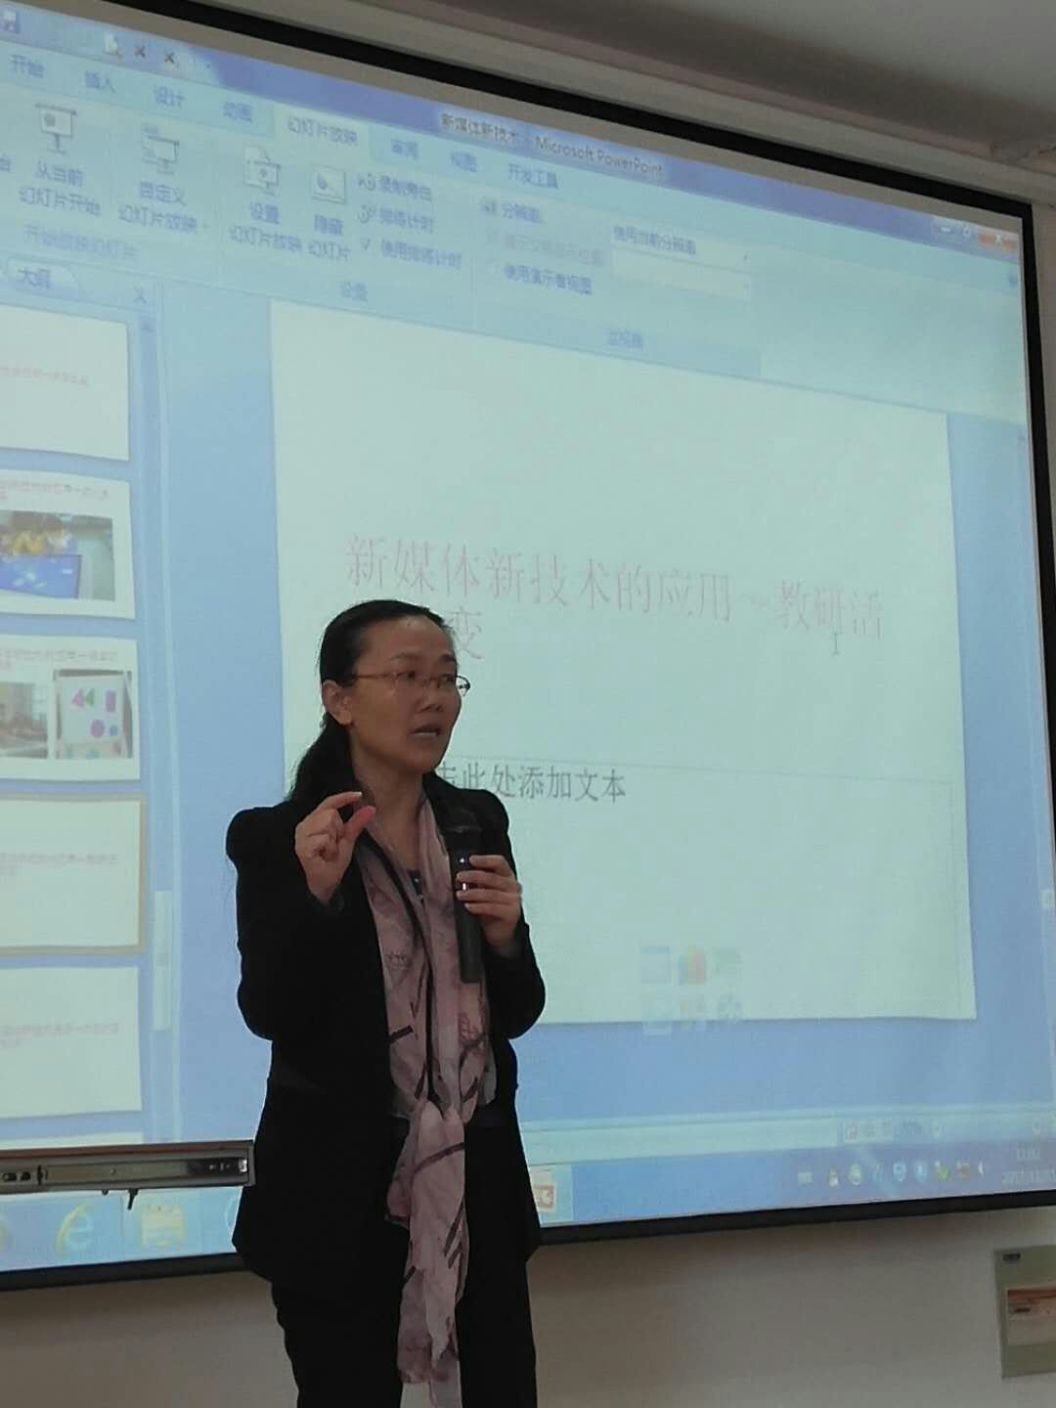
上午10:00-11:30 合肥市蜀山区教体局主任、电教馆馆长裴文云老师为大家带来了精彩的讲座——《幼儿园中的新媒体新技术》。裴老师从课件在教学中的应用要诀、不可代替原则，应用要求等方面进行了深入浅出的讲解，了解了学员们对课件、电子白板技术的掌握程度，并以中班教学《认识椭圆形》、《拼图游戏》为例组织学员们分组研讨、交流展示。

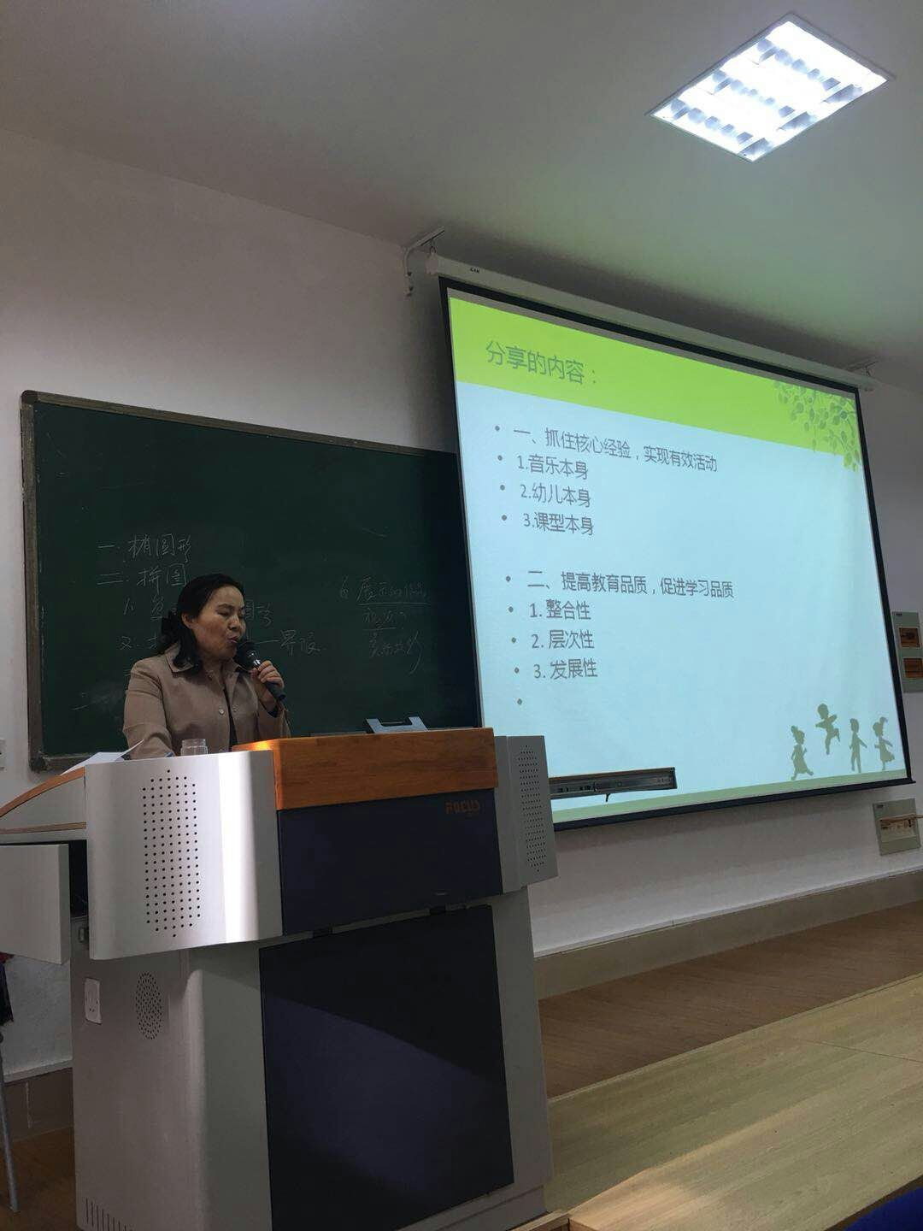
下午 1:30-4:00合肥市庐阳区教体局教研员方明惠老师为大家做了《如何立足<指南>抓住核心、开展高品质》的讲座。方老师首先解读了《指南》精神，讲解了如何通过歌唱、舞蹈、欣赏、游戏等活动方式培养幼儿感受美、表现美和创造美的能力，并结合《小兔乖乖》《我和春天捉迷藏》等教学实例从音乐的本质、幼儿的身心特点、课程的核心价值等方面进行了详细的讲解，为学员们以后的实际教学带来了更加丰富的教学资源。

(供稿人：芜湖市繁昌县峨溪幼儿园 程湘
芜湖市鸠江区二坝镇幼儿园 王本燕)

静待花开

那一天
我们来了 来到您的怀抱
初冬的寒风拂过我们的衣角
泛黄的梧桐叶轻轻地呢喃

一张善意的笑脸
一个会意的眼神
一句诚挚的话语
一次温暖的拥抱
专家、教授、老师、学员...
讲座、研习、思辨、分享...

您全新的教育理念
专业的技术指导
在我们心中埋下一棵棵七色花种子

我们不再被混沌困扰
不让懈怠侵袭
一路追寻着教育的足迹
积累，在这个初冬
沉淀，在淮师大

我们相信
树叶的每一次飘落
都是另一次孕育的开始
我们愿意
做淮师大天空的一片云彩
国培海洋的一滴水珠
在华师大国培的土壤里
静待花开

（供稿人：芜湖市无为县无城幼儿园 万迎春）

报送：教育部项目办、省教育厅项目办、 省中小学教师继续教育中心、校领导
抄送：各有关部门、有关学院、 校“国培计划”执行团队成员、教学督导组成员
本期制作：李欣烨 编审：崔凤梅

